高一期中考试地理试题
2015.11
（总分100分，时间90分钟）
一. 选择题（本题有35小题，每小题2分，共计70分。每小题只有一个正确选项，不选、多选、错选均不得分）
浩瀚的宇宙，蕴藏着无穷的奥秘。人类在不懈的探索中，正逐步认识地球所在的宇宙环境。据此回答1-3题：
1、在包含太阳和地球的天体系统中，最高一级和最低一级的天体系统分别是 （ ）
A．银河系、太阳系 B．河外星系、地月系
C．太阳系、地月系 D．总星系、太阳系
2、太阳活动最主要的类型是
A．黑子和耀斑 B.黑子和光球 C.耀斑和色球 D. 色球和光球
3、北京时间2011年11月9日4时16分中国的火星探测器“萤火一号”与俄罗斯研制的“火卫——土壤”卫星一同发射升空，飞行10个月于2012年9月到达火星轨道。进入火星轨道运行的“萤火一号”属于
①太阳系 ②地月系 ③总星系 ④银河系 ⑤河外星系
A.①②③ B. ①②④ C. ①③④ D. ③④⑤
4、太阳活动对地球的影响是
A．产生磁暴和极光 B．维持地表温度
C．增强大气逆辐射 D．减少旱涝灾害
5、地球上温度适宜的主要原因是 （ ）
A．日地距离适中 B．太阳光照条件稳定
C．比较安全的宇宙环境 D．地球的体积和质量适中
6、所谓地球是太阳系中一颗特殊的行星,其特殊性体现在 （ ）
A．是太阳系中质量、体积最大的行星 B. 是八大行星中质量最小的行星
C．既有自转运动,又有绕日公转运动 D. 是太阳系中目前唯一存在生命的行星
7、下列四辐示意图，能够正确表示地球自转方向的是：
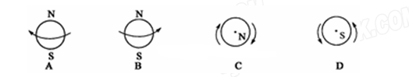

8、在下列地理纬度中，地球自转线速度最快的是： （ ）
A.南北极点 B.南北纬60°
C.赤道 D.南北纬30°
9、地球自转产生了： （ ）
A.昼夜交替现象 B.昼夜现象
C.昼夜长短变化 D.极昼极夜现象
北京时间2012年6月16日18时56分，执行我国首次载人交会对接任务的神舟九号载人飞船，在酒泉卫星发射场发射并升空后准确进入预定轨道，顺利将三名航天员送上太空，据此回答9～10题。
10、 神舟九号载人飞船发射升空时，下列说法正确的是 （ ）
A. 地球公转速度在加快 B. 北京比广州白昼长
C. 济宁的昼长在变短 D. 济宁的正午太阳高度在变小
11、 神舟九号载人飞船发射升空时，伦敦（0º经线）的地方时为 （ ）
A. 12时56分 B. 10时56分 C. 8时56分 D. 10时24分
12、下列各地中，每年两次受到太阳直射的是： （ ）
A. 20°N 30°E B. 25°N 25°E
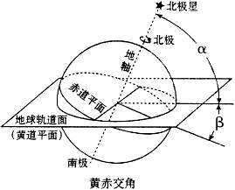
C. 23.5°S 60°W D. 40°S 120°W
读“黄道平面与赤道平面的交角图”，回答13-14题。
13、下列说法，正确的是 （ ）
A．目前的黄赤交角是66°34′
B．图中角α是黄赤交角
C．地轴与黄道平面的交角就是黄赤交角
D．黄赤交角度数目前是23°26′
14、 假设黄赤交角变为0°，则不可能出现的是
A. 太阳终年直射地球赤道 B . 地球上无大气环流现象
C. 地球全年都是昼夜平分 D .地球全年四季变化明显
下图为12月22日甲乙丙丁四个城市昼夜长短示意图（阴影部分表示黑夜）。读图完成15-17题。
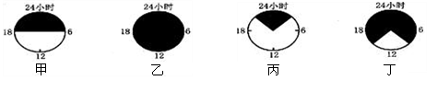

15、四城市位于南半球的是（ ）
A. 甲城市 B. 乙城市 C. 丙城市 D. 丁城市
16、地球上一年内昼夜变化最大的地区（ ）
A.赤道地区 B.南北回归线之间的地区
C.回归线与极圈之间的地区 D.南北极圈以内的地区
17、关于四个城市说法正确的是（ ）
A．甲城市只有春秋分是昼夜等长 B．乙城市可能在北极圈及其以北地区
C．线速度乙>丁>甲>丙 D．角速度甲>乙>丙=丁
读地球公转示意图，回答18-19题。
18、 当地球公转由D向A运动的过程中，我国出现的文化现象是
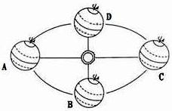
A．吃月饼，共庆团圆
B．放鞭炮，守岁迎春
C．荡秋千，踏青插柳
D．望双星，鹊桥相会
19、在地球公转由B向C运动的过程中
A．北半球白昼变长，但短于夜
B．南半球黑夜变长，并长于昼
C．北半球黑夜变长，但短于昼 D．南半球白昼变长，并长于夜
20、关于图中各圈层的叙述正确是 （ ）
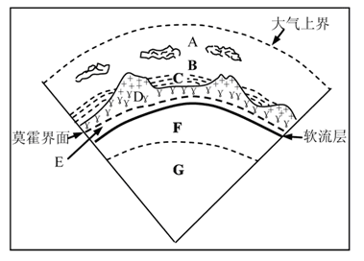
A．地球外部圈层由A、B、C三部分组成，其中C为生物圈
B．地球内部圈层由E、F、G三部分组成，其中G为地核
C．E、F合为岩石圈
D．地球的外部圈层相互联系、相互制约，形成人类赖以生存和发展的自然环境
21、有关岩石圈的说法，正确的是 （ ）
A．岩石圈是由岩石组成的，属于地壳的一部分
B．岩石圈位于上地幔的上部，软流层以下
C．岩石圈包括地壳和上地幔的全部
D．岩石圈包括地壳和上地幔顶部，处于软流层以上
右下图为地壳物质循环示意图。读图并结合所学知识，完成22-23题。
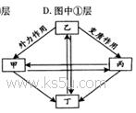
22、由图可知
A.甲为变质岩
B.乙为沉积岩
C.丙为岩浆岩
D.丁为岩浆
23、下列描述符合地壳物质转化过程的是
A.由乙到丁为冷却凝固作用
B.由甲到丁为外力作用
C.由丙到甲为重熔再生作用
D.由甲到丙为变质作用
24、下列各种岩石中可能找到动植物化石的是 （ ）
A．花岗岩、玄武岩 B．板岩、页岩
C．砾岩、砂岩 D．石灰岩、大理岩
25、下列地质作用中，属外力作用表现形式的是 （ ）
A．变质作用 B．搬运作用
C．岩浆活动 D．地壳运动
读某地的地质构造示意图，完成26～28题。
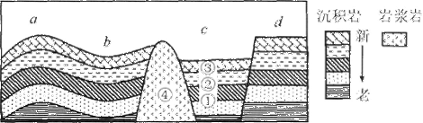

26、a区域的地质构造名称为 ( )
A．地垒 B．地堑 C．背斜 D．向斜
27、与华山的成因最符合的是 ( )
A．a B．b C．c D．d
28、①②③④四处的岩层比较，年龄最新的是 ( )
A．① B．② C．③ D．④
“岱崮地貌”(左侧为景观图，右侧为等高线示意图)是山东沂蒙山区特有的一种地貌景观，过去在地貌学上称之为“方山”，该山体岩石中普遍含有三叶虫化石。据此回答29～30题。

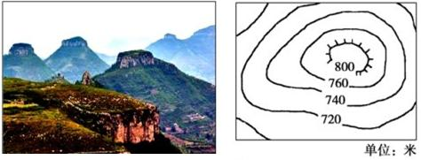
29、该山区主要岩石属于 （ ）
A.花岗岩 B.岩浆岩 C.变质岩 D.沉积岩
30、图中陡崖的地貌类型属于 （ ）
A．流水侵蚀地貌 B．风力侵蚀地貌 C．褶皱 D．断层
读下图，甲和乙所示的两种地貌，回答31～32题。
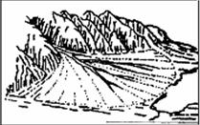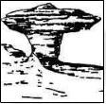
甲 乙
31、图甲所示地貌名称为 （ ）
A．三角洲 B．沙丘 C．冲积平原 D．冲积扇
32、图乙所示地貌形成的地质作用为 （ ）
A．风力侵蚀 B．风力堆积 C．流水侵蚀 D．流水堆积
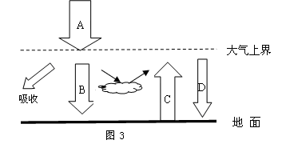
读下图，完成33～35题。

33、深秋时节，宁波的橘农常用烟熏来防御霜冻，主要是烟尘能增强（ ），从而提高保温效果。
A. A B. B C. C D. D
34、近地面大气的热量主要直接来自 （ ）
A. A B. B C. C D. D
35、如下图，昼夜温差最小的是 （ ）

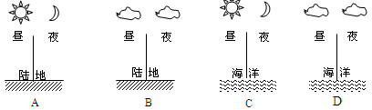

二、综合题（共3大题，共30分）
36.读“太阳光照图”（阴影表示黑夜，非阴影表示白天），回答下列问题。(10分)
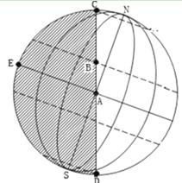
（1）此图表示北半球的________ (节气)，判断的依据是_____________________________________
（2）在图中画出太阳光线。
（3）位于B点的物体向东作水平运动，其方向向______（南或北）偏移。
（4）图中A、B、C、D、E五地中，地方时相同的是______（填字母）。同一天日出地方是相同的是______（填字母）。
（5）这一天，图中B点的正午太阳高度是_______（写度数）。
（6）此时全球正午太阳高度随纬度分布规律是：_______________________________
（7）A点的昼长_______小时，此后的三个月C点及其以北地区的极昼范围变化状况是_____________________________________。 37. 读材料地球公转位置（二分二至）示意图，回答下列问题。（10分）
2013年03月25日国家主席习近平抵达南非比勒陀利亚（南纬25°43’，东经28°11’），开始对南非进行国事访问，并出席在南非德班举行的金砖国家领导人第五次会晤。

（1）国家主席习近平抵达南非期间，地球位置接近图中①、②、③、④中的 附近，

A、B、C、D中最接近远日点的是 。（2分）
（2）一年中太阳直射点最靠近比勒陀利亚时，为北半球的 日（冬至、夏至），
此日赤道昼长是 小时。该日后，太阳直射点将向 （南、北）移动。（3分）
- 地球由②向③位置运行过程中，地球公转速度变化的规律是 ，北京的正午太阳高度将逐渐 （增大或降低），北京昼长将变_ （长、短）。（3分）
- 当地球公转到④位置时，北半球的昼夜长短状况
太阳直射点的纬度为 （2分）

38.读某地区地质构造示意图，回答下列问题。(10分)
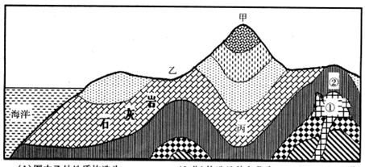
(1)图中乙处地质构造为_______,(1分)构造地貌名称为_______。(1分)
甲、乙两地地质构造中最有可能发现油气的是_____________________。(1分)
- 说出甲处构造地貌的成因。(2分)
______________________________________________________________________________。
(3)适合修建地下隧道的是________（甲或乙）理由是____________________________________________________________________________________________________________________________________________________。(3分)
(4)据图判断①处岩石为________(根据岩石成因)，①、②岩层的形成年代①_______②(早于或晚于)。（2分）
高一期中考试地理试题
参考答案
- 选择题
1—5 DACAA 6—10 DBCAB
11—15 BADDC 16—20 DBCDD
21-25 DDDCB 26-30 CDDDD
31-35 DADCD
- 综合题
36、（1）夏至（1分）
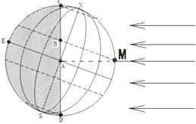
太阳直射在北回归线；北极圈以北出现极昼现象。（答出一点即可得1分）
- 如图（1分）
（3）南（1分）
（4）C、E（1分） A、E （1分）
（5）90°（1分）
- 从北回归线向两侧递减。（1分）
（7）12 （1分） 极昼范围逐渐减小（1分）
37、（1）①（1分）C（1分）
（2）冬至（1分） 12（1分） 北（1分）
（3）先变慢再变快（1分） 降低（1分） 短（1分）
（4）昼短夜长 23º26´S
- （1）背斜（1分），谷地或盆地（1分），乙（1分）
（2）向斜槽部受挤压，岩石坚硬，不易被侵蚀，形成图示山岭。（2分）
（3）乙（1分） 乙为背斜，天然拱形，结构稳定；不易积水，可保持隧道干燥（2分）
（4）岩浆岩（或侵入岩）（1分） 晚于（1分）

